常工职智造党〔2020〕3号

关于印发《中共常州工程职业技术学院智能制造学院党政联席会议议事议题范围和会议流程》的通知

各党支部、教研室（部门）：

为落实学院办学主体地位，提高议事决策的科学化、民主化、规范化水平和执行效率，根据《关于印发<中共常州工程职业技术学院委员会党总支部委员会会议议事规则>和<常州工程职业技术学院二级学院党政联席会议议事规则（修订）>的通知》（常工职委〔2019〕26 号、常工职院〔2019〕39 号）等制度和中央、省委有关精神，结合智能制造学院党总支实际，特印发本通知。

一、党政联席会议事范围

1.二级学院（部）贯彻落实执行中央路线方针政策、法律法规规章、上级重要决议决定和重大工作部署、学校党政工作安排的实施方案和主要措施的制定；

2.二级学院（部）管理制度和贯彻落实上级制度的实施细则的制定、修订、废止；

3.二级学院（部）办学方向实施方案、综合发展规划、年度工作计划、年度绩效目标等综合性规划、计划、方案制定、修订；

4.执行二级学院（部）党总支关于思想政治、意识形态、党风廉政建设、人才与干部、统战、民族与宗教、精神文明建设、安全稳定、保密、学生、群团等工作的决策和制度；

5.专业群建设规划、专业设置调整建设方案、人才培养方案、教学计划、招生方案、就业指导、创新创业等工作方案的制定、修订；

6.工作岗位设置和人员配备方案、年度人才引进计划、教工校内调动安排、教工专业技术职务年度评审聘任（含解聘）方案的审定；

学术委员会委员人选、专业带头人人选、团队主任人选、校级及以上人才工程人选的审定；教工在职攻读学位、参加校外进修、因公出国（境）申请的审定；教工年度考核等次、绩效奖励分配、校级及以上奖励奖项荣誉称号人选和候选成果、资助、考勤结果及其运用、学术不端认定及其处理、责任事故认定及其责任追究、政纪处分等方案、意见的审定；教工师德师风学风建设计划、方案、措施的决定，师德师风学风失范事件认定及其处理意见的审定；

7.二级学院（部）年度财务预决算计划及每月执行进度情况、固定资产调配保管使用方案、无形资产确认保护使用增值方案的审定；

8.二级学院（部）教学、实验、科研、实习、实训条件建设方案和管理体制机制的决定；

9.准予毕业的决定，学生管理、奖励、处分、资助、外出实习实训、社会实践等方案和措施的决定；

10.二级学院（部）对外交流与合作、科技成果转化、社会服务、企业或校友捐赠等计划、方案、措施的决定；

11.二级学院（部）向学校党政、教职工代表大会、学术委员会提交的报告、提案、建议的审定；

12.应对、处理影响正常教学、工作、生活秩序的舆情动态、突发事件、不可抗力等方案、意见的决定；

13.二级学院（部）党总支书记和院长（部长）一致认为应当通过会议研究决定、确定、审定的其他事项、问题。

二、党政联席会会议流程图

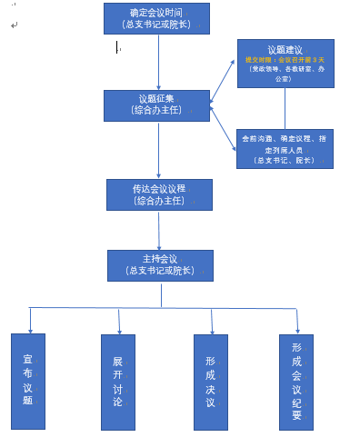

三、其他事项

1.会议作出决定、决议的事项，要明确应明确执行的负责人、措施、完成时间等要素。

2.会议纪要一般通过校园网内等方式公布，会议记录、会议纪要应妥善保管，存档备查。

3.会议作出的决定，应向广大教职工及时通报情况，明确任务和要求，进行广泛的宣传和发动，从思想上、组织上保证会议决议的实施。

4.本规则自发布之日起生效，智能制造党总支负责本规则的解释。

附件1：智能制造学院党政联席会议题征集表

附件2：智能制造学院党政联席会议题汇总单

中共常州工程职业技术学院

智能制造学院党总支委员会

二Ο二Ο年六月十二日